**MAA13 (Differentiaali- ja integraalilaskennan jatkokurssi)**

**Välitesti 1 – ratkaisut ja pisteytysohje**

**Tarkista ja pisteytä tehtäväpaperiin tai vihkoon tekemäsi välitesti tämän ratkaisumonisteen avulla. Epäselvissä kohdissa kysy apua opettajalta. Jos sait vähintään 9/12 pistettä, olet valmis siirtymään seuraavaan osioon!**

1. Alla on paloittain määritellyn funktion  kuvaaja. Mikä on funktion  lauseke? **(6 p.)**

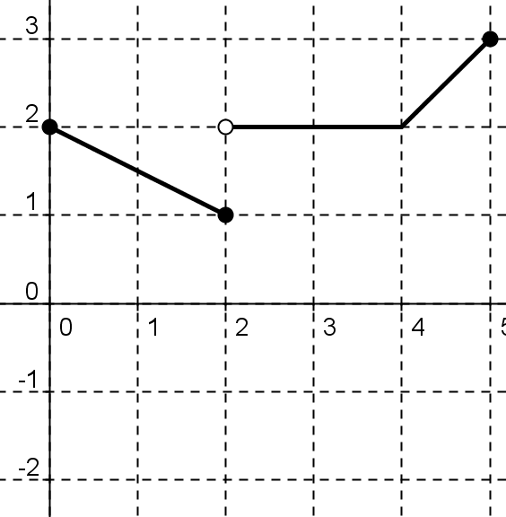



1. **a)** Piirrä alla olevaan koordinaatistoon funktion ,  kuvaaja. **(3 p.)**

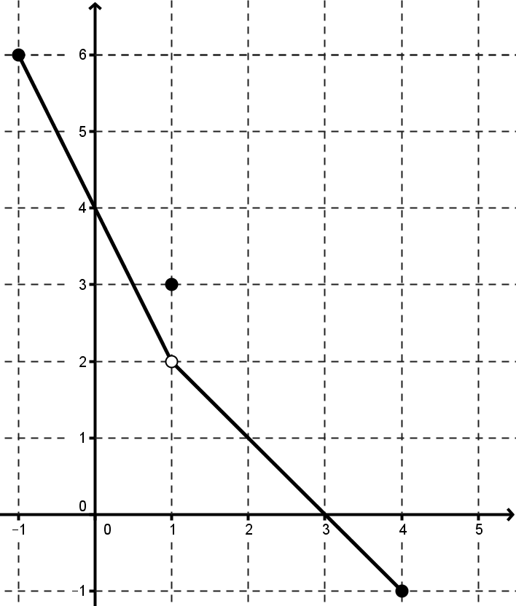

(1 + 1 + 1 p.)

**b)** *Laske* funktion raja-arvo kohdassa . **(3 p.)**

